LAB #1 :
- Microscope composé
La tourelle porte‐objectifs porte les divers objectifs et permet de changer de grossissement.

La platine supporte et dirige le spécimen observé.

La vis macrométrique : modifier rapidement la distance entre le spécimen et l'objectif (mise au point approximative).

La vis micrométrique mise au point finale en modifiant légèrement la distance

L'oculaire est la lentille grossissante par laquelle on regarde le spécimen au‐dessus de la tourelle porte‐objet avec un facteur de grossissement habituelle de 10x. Tous nos microscopes sont par focaux (mise au point ne change pas lorsqu’on change d’objectif).

L’objectif est la lentille grossissante
Le condenseur concentrer la lumière venant de la source lumineuse.
La molette de réglage du condenseur focaliser la lumière concentrée sur le spécimen
Le diaphragme d’ouverture éliminer les reflets de lumières.
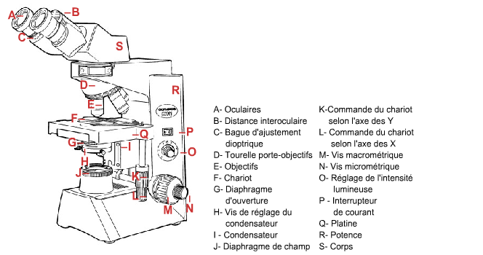

La partie la plus importante d’un microscope est l’objectif. Toutes les autres parties sont faites pour aider l’objectif à produire une la meilleure image que possible.

- Elément et fonctionnement d’un microscope à dissection
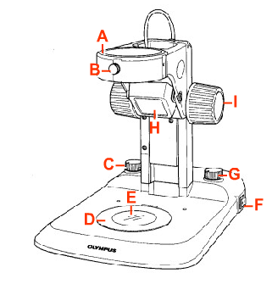
F: The on and off switch
C: Intensité de la lumière réfléchie
G: Intensité de la lumière transmise
Il est important de regarder si les lumières (C et G) sont au minimum avant d’allumer le microscope et au minimum quand on l’éteint
H : C’est l’angle de réflexion
D : Platine (où l’on place le spécimen)
I : Bouton qui sert à se ‘’rapprocher’’ du spécimen
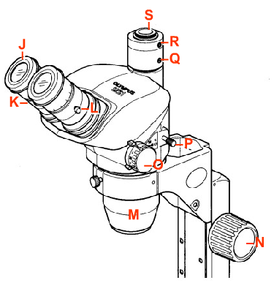
K : les oculaires.
J : Si on porte des lunettes on doit enlever les visières.
O : Zoom arrière et avant.
P : Modifie le trajet de la lumière, passe de binoculaire à monoculaire.

- Orientation et distance de travail
- Hors-champ : ne voyons plus le spécimen,
- Zone de netteté change. Flou = éloigner, Nette= proche.
- Lorsque nous augmentons le grossissement de l’objectif la distance entre la lamelle et l’objectif oculaire diminue.

- La profondeur de champ :
- Plus le grossissement est important, plus la profondeur de champ est faible.

- Mesurer la taille réelle du spécimen en utilisant les fichiers barres:

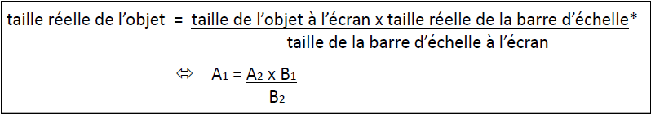

- Détermination de taille d’un objet en utilisant la taille du champ de vision

- La lumière la plus approprié :
- Spécimen opaque la lumière réfléchit est celle qui convient.
- **Spécimen comme les larves la lumière transmise est celle qui convient.

- Cellules procaryotes : Lyngbya (eubactéries : cyanobactérie)
- L’échantillon dans son pot semble vert.

- Cellules eucaryotes : Elodée (plante)
- La photosynthèse à lieu dans les chloroplastes.
- La chlorophylle est à l’origine de leur couleur verte.
- Le courant cytoplasmique (cyclose) est le mouvement circulaire du cytoplasme
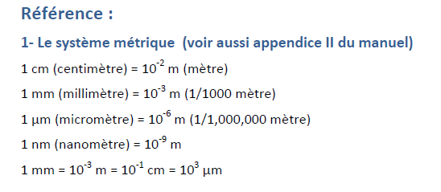

Lab 2

la balance des blanc dans Qcapture de image J
Sur le bord avec (la pastille colorée vers le haut)
Provoquez la plasmolyse avec une solution deNaCl à 5%
Cellules procaryotes: pas de membrane nucléaire ni d’organelles liées à la membrane.
Nettoyez les surfaces optiques du microscope avec un papier
‘kimwipe’ et un peu d’eau distillée.

LAB #2 :
Electrolyte: composé qui se dissocie en ions (particules chargées) lors qu'il est mis en solution.
Diffusion: mouvement des substances depuis une région de forte concentration vers une région de faible concentration (fig. 1)
Osmose: Mouvement de l'eau depuis une région de forte concentration vers une faible concentration, en général à travers une membrane semi-perméable (fig. 2)
Osmolarité: concentration de tous les solutés présents dans une solution. Ne dépend pas du fait que les solutés peuvent ou non traverser la membrane.
Tonicité: Globalement, la tonicité est l'aptitude à une solution de faire entrer or sortir l'eau de la cellule. La tonicité dépend de la concentration des solutés et de leur capacité à franchir la membrane.
Hypotonique: Solution qui cause l'entrée d'eau dans la cellule. Pour les solutés non-penettrant, cela signifie que la concentration en soluté est inférieure à l'extérieur de la cellule qu'à l'intérieur (antonyme: hypertonicité).

Hémolyse
Figure 3. Diffusion et osmose.
Les molécules violettes peuvent diffuser à travers la membrane, les molécules bleues ne peuvent pas. Les flèches bleues indiquent les mouvements des molécules d'eau.
1- Une cellule est placée dans une solution iso osmotique= La concentration de solutés est identique à l'intérieur et à l'extérieur de la cellule (de même que la concentration en eau). Il n'y a pas de phénomène d'osmose
2- Après quelques instants, les molécules violettes commencent à diffuser à travers la membrane spontanément, en suivant leur propre gradient de concentration: elles entrent dans la cellule, où leur concentration est plus faible. Ceci cause une augmentation de la concentration totale en solutés à l'intérieur de la cellule, et crée un déséquilibre osmotique. L'eau commence alors à entrer dans la cellule pour combattre ce déséquilibre.
3- Plus les molécules diffusent à l'intérieur de la cellule, plus l'eau afflux et cause un gonflement de la cellule.
4- Au bout d'un moment la quantité d'eau provoque la rupture de la membrane et la lyse de la cellule.

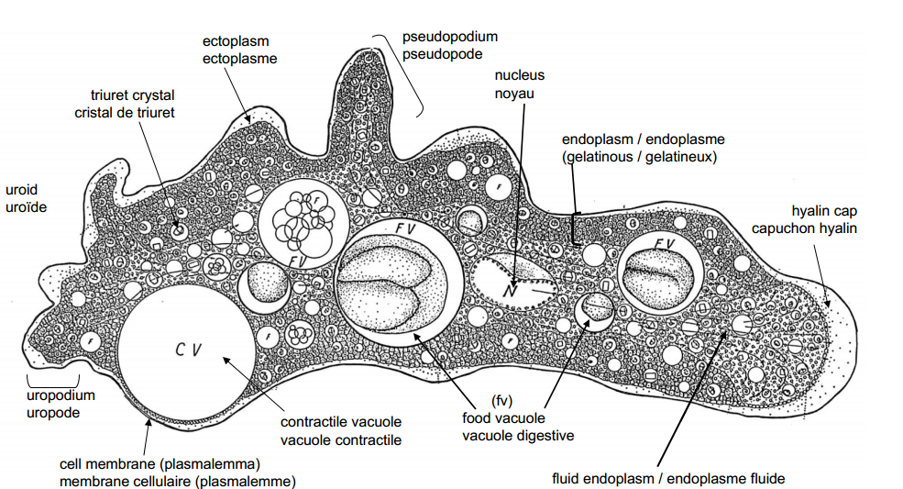
LAB #3 : Processus cellulaires chez Amoeba proteus

Nettoyer avec les Kimwipes et assurer que :
1. Garder une intensité lumineuse relativement faible.
2. Ne laissez pas la préparation sécher
3. Ne touchez pas la lamelle couvre‐objet
**Le contraste augmente si on ferme le diaphragme d’ouverture
Verre de montre pour ne pas écraser l’amibe

Vacuole contractile:
• Fonction: osmorégulation et élimination des déchets.
• Durée: environ 5 minutes à 20°C (cycle augmente avecla température).
• Emplacement: variable
• Composantes du cycle: • Diastole: croissance continue
• Systole: expulsion du contenu dans le milieu extérieur
- Le t=0 correspond au moment de la systole (=la vacuole disparaît).
Pour ne pas perdre de points techniques:
– Rincez la lame « amibe » et remettez‐la dans le plateau où vous l’avez prise. Jetez les lamelles dans le bécher prévu à cet effet.
– Effacez tous les fichiers que vous avez sauvegardés sur le disque H:
– Nettoyez votre banc de travail
– Nettoyez les surfaces optiques du microscope si vous avez versé du liquide
– Montrez votre banc à votre Démonstrateur avant de partir
LAB #4 : Pointe de racine d’oignon (Allium cepa)
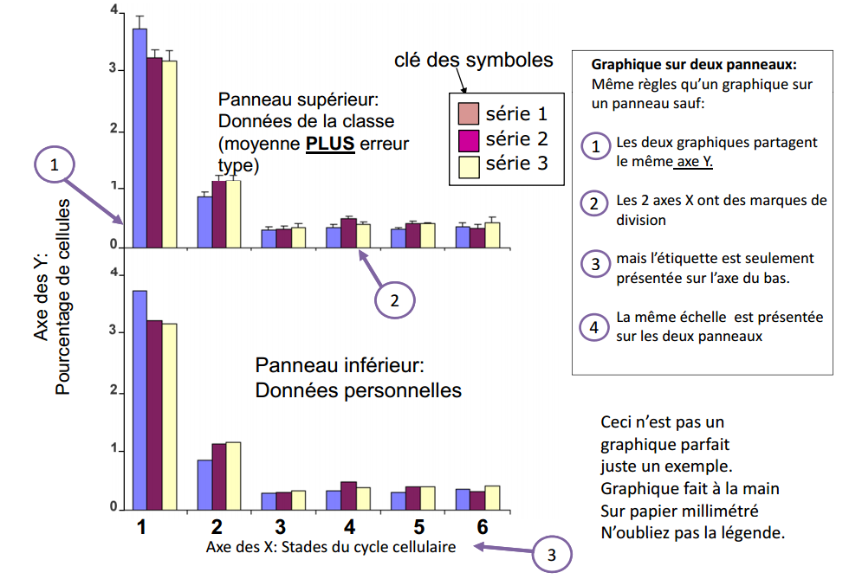
Blastula de corégone (Coregonus clupeaformis)

Interphase : Chromosomes non visibles et nucléole présent
Prophase : chromosomes condensés (visibles) et membrane nucléaire se dégrade (mais présente)
Prométaphase : Chromosomes visibles et la membrane nucléaire a disparu
Metaphase : Chromosomes alignés au niveau de la plaque équatoriale
Anaphase : Les chromatides soeurs se séparent et commencent à migrer vers les pôles
Télophase : Les chromosomes disparaissent et une nouvelle membrane nucléaire se forme. Le cytoplasme se divise
Cytocinèse : Les cellules filles se séparent

Racines de haricot fixées dans du fixatif Carnoy‐lebrun (stopsprocessus cellulaires et préserve tissus).

Étape 2: Ôtez le fixatif en utilisant la pipette en plastique. Jetez le liquide dans la poubelle de déchets liquides. Utilisez le cure‐dent pour maintenir la racine dans le tube si nécessaire

Coloration de pointe de racine à la teinture de Feulgen :

Conseils préliminaires:
Utilisez la pipette en plastique pour vider les liquides du microtube. N’aspirez pas les racines dans la pipette, elles pourraient y rester coincées. En dehors des rinçages, ajoutez juste assez de liquide pour recouvrir les racines, ne remplissez pas les tubes. Jetez tous les liquides dans le Becher situé sur chaque banc (au milieu). Attention à la teinture de Feulgen, elle tache très fort.

Protocole:
1. Écrivez votre nom sur le microtube contenant les pointes de racines de haricot.
2. Ôtez le fixatif et ajoutez de l’alcool à 95% sur les racines (assez pour les recouvrir complètement).
3. Ôtez l’alcool et ajoutez du HCl 1N préchauffé situé dans l’étuve à 60°C puis incubez les racines dans pendant 10 minutes précise à 60°C.
4. Jetez rapidement le HCl (en utilisant la pipette) et ajoutez de l'eau distillée froide pour arrêter l'hydrolyse.
5. Ôtez l’eau à l’aide de la pipette et ajoutez de la teinture de Feulgen (Veillez à ne pas verser de teinture, elle est très forte). Laissez les racines dans la teinture pendant 30-40 minutes (ou jusqu’à ce que ce que vos ayez fini l’observation de la première lame préparée : racine d’oignon ou blastula de corégone).
6. Jetez la teinture dans la cuvette de déchets chimiques à l’aide de la pipette et rincez à l'eau 2-3 fois en remplissant le tube à moitié.
7. Versez 1 goutte d'acide acétique à 50 % sur une lame porte-objet et placez-y une pointe de racine. À l'aide d'une lame de rasoir, coupez la partie fortement colorée (2 mm) de la pointe et jetez le reste.
8. Mettez une lamelle couvre-objet et écrasez le tissu à l’aide de la gomme à effacer fixée à l'extrémité d'un crayon. Ne faites pas pivoter la gomme. Observez votre préparation.
9. Montrez votre préparation à votre démonstrateur/trice.

LAB #5: kenon
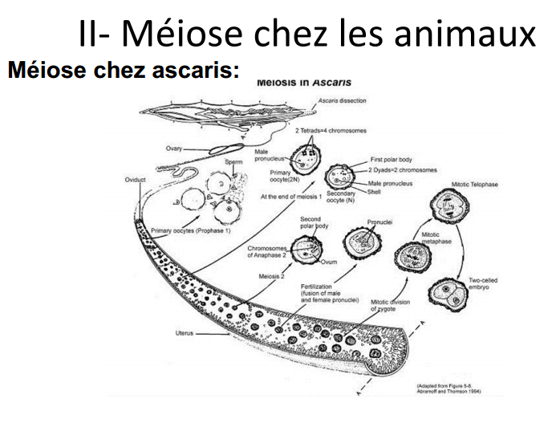
Entrée du spermatozoïde
Ovocyte primaire arrêtéen prophase 1 (pas dechorion)
L’entrée duspermatozoïde (sp)induit la reprise de laméiose dans le noyau (n) de l’ovocyte

Métaphase I
Présence d’un chorion (C)Chromosomes sont alignés sur la plaque équatoriale. Pas de globule polaire et le Pronucléus mâle (p) est visible

Anaphase I
Les Chromosomeshomologues se séparent et se déplacent vers les pôles opposés du fuseau

Metaphase II
Semblable à la métaphasemais présence d’unglobule polaire (gp) dans l’espace périvitellin (ep)

Anaphase II
Les centromères se divisentet les chromatides seséparent, puis se déplacentvers les pôles opposés dufuseau.

Interphase
Suit la télophase II. Les pronucléus mâle etfemelle (pn) sont eninterphase avant la fusion
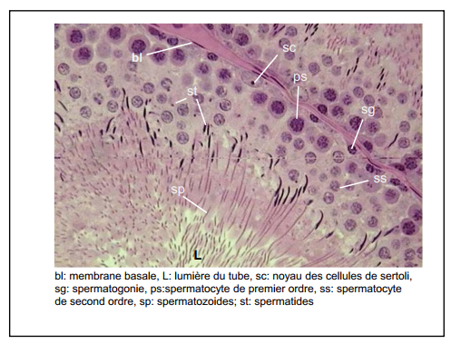
(fécondation).2ème globule polaireexpulsé (pas visible ici)
Le zygote (2n) qui en résulte continuera à se diviser par la mitose

Follicules primordiaux
Follicules primordiaux (fp) situés juste sous l’épithélium ovarien (ep).
L’ovocyte est entouré d’une seule couche de cellules folliculaires
squameuse (plates). ic: cellules interstitielles.

Follicule primaire unilaminaire
Situé plus profondémentdans l’ovaireEntouré d’une seulecouche de cellulesfolliculaires cuboïdes (fc)
Contient un ovocyteprimaire (po)n: pronucléus de l’ovocyte

Follicule en croissance(primaire multilaminaire)
Retrouvé un peu plus enprofondeur dans l’ovaire. Entouré par plus d’une couche de cellules
folliculaires (cf). Contient un ovocyte de premier ordre (pointillés)n: pronucléus de l’ovocyte
Follicule mature (« de Graaf »)
Les plus grand follicules
Nombreuses couches decellules folliculaires (cf)
Présence d’une ou plusieurs cavité(s) remplie(s) de liquide (cfa)
Contient un ovocyte de deuxième ordre (ov)arrêté en métaphase II (appelé ovocyte mature)
Se rapproche del’épithélium ovarien avantl’ovulation

**Dessin biologique : Pas de hachurage, d’ombrage et tous les traits sont de même épaisseur

